Thiết kế áo phông độc đáo với Adobe Illustrator
Trong bài viết dưới đây, chúng ta sẽ cùng tìm hiểu cách ứng dụng tạo mẫu áo phông. Sử dụng phần mềm Illustrator, bạn chắc chắn có thể tự tạo nên những mẫu áo độc đáo. Qua đó, nâng cao kĩ năng bản thân cũng như đáp ứng được nhu cầu khách hàng. Hi vọng với các tip ngắn gọn của chúng tôi, bạn sẽ có được bài học hữu ích!
Bạn muốn có được thiết kế vector cho flyer, postcard, poster hay sticker cho sự kiện sắp tới? Adobe Illustrator CC sẽ là sự lựa chọn tối ưu cho công việc. Sử dụng một vài hình khối căn bản và công cụ vẽ mới mẻ, bạn sẽ nhận được sản phẩm bắt mắt. Tất cả quá trình đó diễn ra vô cùng nhanh chóng, chỉ trong vài phút đồng hồ. Đọc bài viết để thấy thật dễ dàng nếu bạn muốn tạo nên mẫu áo phông thú vị. Những mẫu áo bạn tạo ra sẽ dễ dàng được upload lên các trang in ấn online như CafePress hay Zazzel. Hãy khiến bạn bè kinh ngạc khi thiết kế áo đồng phục cho cả câu lạc bộ hay đội thể thao.
Download các file hữu dụng và mở mục design-a-tshirt.ai với phiên bản mới nhất của Adobe Illustrator CC. Từ đây, chúng ta sẽ cùng thiết kế mẫu áo in hình radio với bộ loa kiểu trái tim.

1. Vẽ hình dạng cơ bản cho áo phông
Chọn công cụ Rectangle. Click và kéo hình chữ nhật để tạo viền ngoài radio. Thay đổi thông số hình chữ nhật sau khi vẽ bằng cách kéo nút điều chỉnh ở một góc hình.
Nhấn V để trở lại công cụ Selection. Sau đó, kéo các hình chữ nhật để sắp xếp lại chúng. Khi bạn kéo các hình chữ nhật, Smart Guide sẽ giúp bạn căn chỉnh chúng.
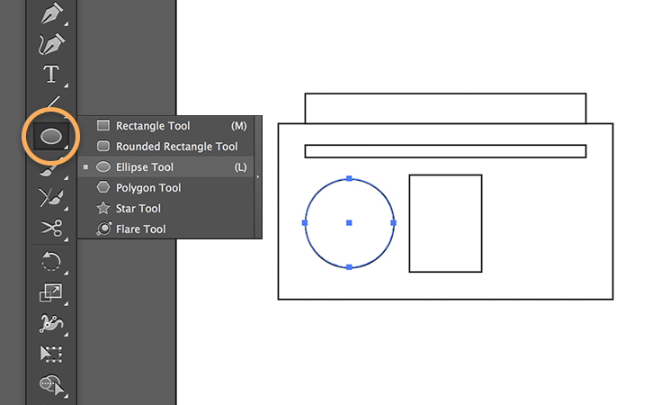
Click và giữ biểu tượng công cụ Rectangle trên thanh công cụ. Sau đó, chọn công cụ Ellipse. Giữ phím Shift và kéo chuột để vẽ vòng tròn đối xứng cho loa bên trái. Nhấn V và sử dụng công cụ Selection để đặt vòng tròn vào phía bên trái radio.
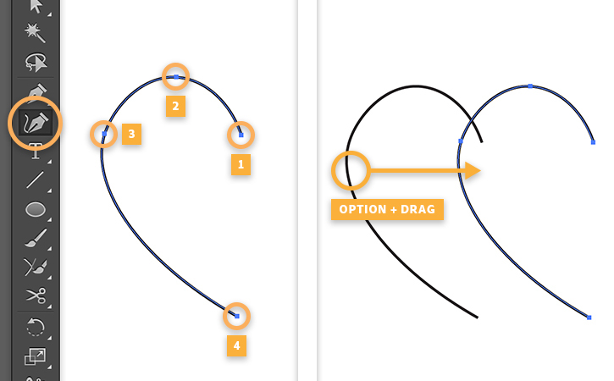
2. Kết hợp các đường để tạo ra hình dạng mới cho áo phông
Sử dụng công cụ Curvature để click 4 điểm trong phần khác của bảng vẽ. Thao tác này tạo ra mặt bên trái của hình trái tim. Nhấn Escape sau khi nhấn vào điểm thứ tư để hoàn thành việc vẽ đường kẻ.
Nhấn V để trở lại công cụ Selection, sau đó click vào đường kẻ. Nhấn Option (Alt) và kéo đường kẻ để nhân đôi chúng. Giữ phím Shift khi kéo đường nhân đôi để giữ cả hai đường được ngay ngắn.
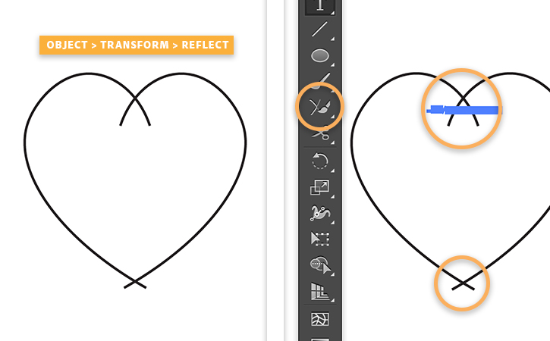
Chọn Object > Transform > Reflect, chọn mục Vertical và click OK. Nhấn và giữ phím Shift. Sau đó đặt mặt bên phải của hình trái tim để hai đường xếp chồng lên nhau. Giữ Shift và click phía bên kia của trái tim để chọn cả hai.
Click và giữ biểu tượng công cụ Pencil trên thanh công cụ. Đồng thời, chọn công cụ Join. Kéo công cụ Join qua phần ảnh mà hai đường giao nhau để kết hợp chúng
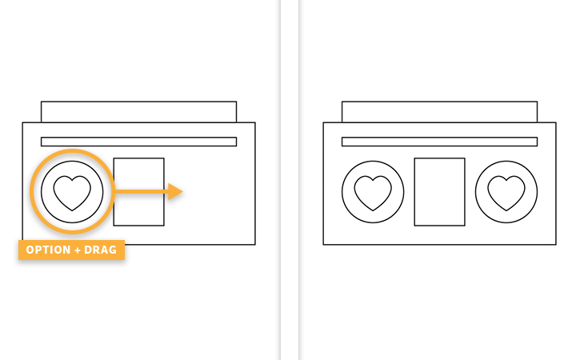
3. Điều chỉnh kích thước, nhân đôi và chỉnh sửa vị trí hình dạng trên áo phông
Chọn công cụ Selection. Giữ phím Shift và kéo góc trái tim để chỉnh sửa kích thước chúng. Điều chỉnh trung tâm hình trái tim vào bên trong chiếc loa hình tròn. Nhấn Shift và click vào vòng tròn để chọn cả hai thành phần. Nhấn Option(Alt) và kéo hai hình khối để nhân đôi chiếc loa bên trái. Nhấn và giữ phím Shift khi bạn di chuyển loa bên phải để giữ cả hai chiếc loa được ngay ngắn.
4. Thêm những khẩu hiệu độc đáo vào mẫu áo phông
Sử dụng công cụ Type để vẽ một khung văn bản bên dưới hình chiếc radio. Gõ tên gọi của sự kiện, sau đó tô đậm toàn bộ đoạn văn bản vừa gõ. Chọn Window > Type > Character. Sử dụng các lựa chọn khác để xác định dạng văn bản. Đổi font chữ, độ đậm-nhạt, kích thước. Bạn thậm chí có thể thay đổi cả khoảng cách giữa các chữ cái trong đoạn văn bản.
Tạo ra các mẫu typography độc đáo bằng cách sử dụng hàng ngàn kiểu font thú vị từ phần mềm Typekit.
Tip: Sử dụng công cụ Selection, bạn có thể cân đối và chỉnh sửa vị trí đoạn text. Rất đơn giản, bạn chỉ cần làm tương tự phần điều chỉnh kích thước trái tim ở bước 3 trong bài viết này.
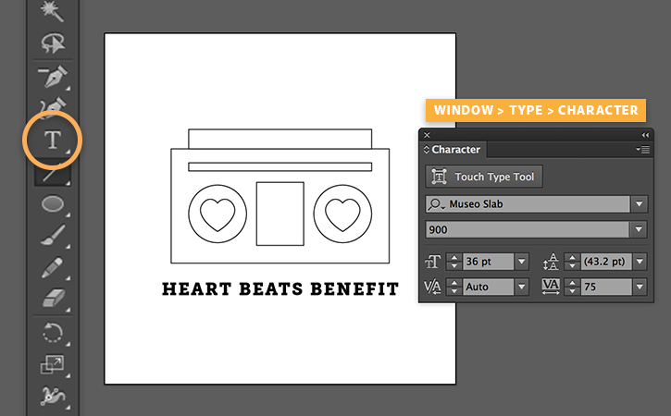
5. Điều chỉnh màu viền và màu nền cho mẫu áo phông
Nhấn V để trở lại công cụ Selection. Kéo một hộp lớn bao xung quanh radio. Hãy thử chỉnh sửa độ đậm-nhạt của màu nền với bảng Options. Cài đặt màu nền và màu viền trong menu này.
Chọn hình dạng và click hai lần vào biểu tượng Fill và Stroke trên thanh công cụ. Qua đó, chọn một màu sắc mới trong công cụ chọn màu. Để ghi lại chủ đề màu sắc phù hợp với nhu cầu khách hàng, sử dụng Adobe Color CC.
Tip: Hãy thử cài đặt cả màu nền và màu viền thành None. Bạn chắc chắn sẽ quan sát được hiệu ứng vô cùng thú vị.
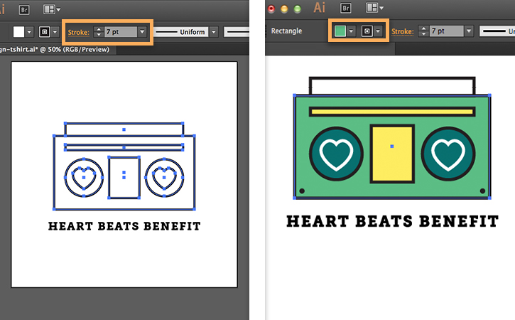
6. Chỉnh sửa và trải nghiệm các mẫu áo phông mới
Sử dụng công cụ Line để click và kéo đường thẳng. Từ đó, vẽ một chiếc ăng-ten cho radio. Giữ phím Shift để vẽ một đường ngang hoặc thẳng đứng hoàn hảo. Sử dụng các kĩ năng khác bạn học được để trang trí thêm cho hình vẽ.
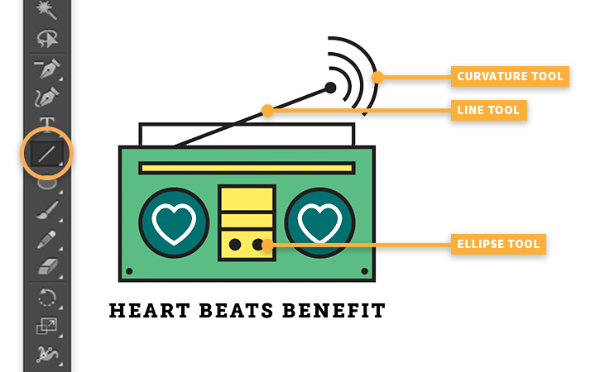
Đừng quên trải nghiệm với các kĩ thuật thiết kế khác. Sử dụng Adobe Shape CC để ghi lại hình ảnh với thiết bị di động. Sau đó, thêm vào một background được tạo hiệu ứng.
Thành viên Creative Cloud có thể chọn các tác phẩm vector từ thư viện Creative Cloud Market để chỉnh sửa thiết kế. Rất đơn giản, bạn chỉ cần kéo hình ảnh từ lưu trữ để thêm vào thiết kế của mình.
Kiểm tra file tshirt-inspiration.pdf bao gồm trong thư mục file mẫu để tạo nhiều cảm hứng hơn cho thiết kế của riêng mình.

Chúc các bạn thành công!

